# **טכנולוגיות אינטרנט מתקדמות - 61776 (WEB)**

**הגשת פרויקט**

**להגשה עד 14.4.24 בשעה 23:59**

1. עליכם להמשיך את בניית האתר לפי האלמנטים המתקדמים שלמדתם
2. יש למנות מהנדס מערכת בכל צוות, אשר יהיה אחראי על הגדרת והקצאת המשימות בתרגיל זה.  
   נא לרשום את שם הסטודנט בתרגיל זה. על מהנדס המערכת לכתוב כיצד נעשתה חלוקת העבודה מול הצוות, מה היו המשימות של כל חבר צוות, האם היה ממשק בין חברי הצוות, והאם המשימות מולאו:

מהנדס המערכת לתרגיל זה הינו גיא אדרי . חלוקת העבודה נעשה על פי זמינות חברי הצוות וההיכרות שלהם עם החוזקות בחומר הנלמד , חברי צוות לדוגמא שהכירו איך עובדים עם mongodb לקחו על עצמם את משימת בניית הDB עם עוד חבר צוות שאינו יודע כדי ללמד ולהעשיר את הידע של אותו חבר צוות ושיוכלו לעזור אחד לשני , הדינמיקה הייתה טובה וההחלטות התקבלו ביחד תוך כדי שיתוף פעולה מלא ורצון כולל של הצוות להתקדם ולבצע את הפרוייקט בזמנים שניתנו.

|  |  |  |
| --- | --- | --- |
| **שם חבר הצוות** | **משימות שהוקצו** | **משימות שהושלמו** |
| ליאור צוקר | בניית usecase , בניית DB. פונקציונליות של אימונים .פונקציונליות של תמיכה למשתמשים. | בניית usecase , בניית DB. פונקציונליות של אימונים . |
| יוני אזרף | בניית DB , הצגת ארכיטקטורה , פונקציונליות של אימונים , פונקציונליות של דיבור עם דובר השפה. | בניית DB , הצגת ארכיטקטורה . פונקציונליות של אימונים |
| חי פדידה | בניית usecase , קישור הפרויקט לDB ובניית סרבר. פונקציונליות של שינוי ui לפי מלמד או לומד. | בניית usecase , קישור הפרויקט לDB. קישור הפרויקט לDB ובניית סרבר. |
| אייל כהן | פונקציונליות של מבחנים , בניית DB , בניית סרבר. פונקציונליות של שינוי ui לפי מלמד או לומד. | בניית DB , בניית סרבר. |
| גיא אדרי | הצגת ארכיטקטורה , פונקציונליות של שיעורים , וביקורות על מרצים. | הצגת ארכיטקטורה . פונקציונליות של שיעורים , |

2. הציגו רשימת דרישות פונקציונליות ולא פונקציונליות (בנפרד, יש לסווג דרישות לא פונקציונליות לפי wikipedia NFR).

הציגו ארכיטקטורה מעודכנת של האתר (תרשים הכולל את האלמנטים המרכזיים).

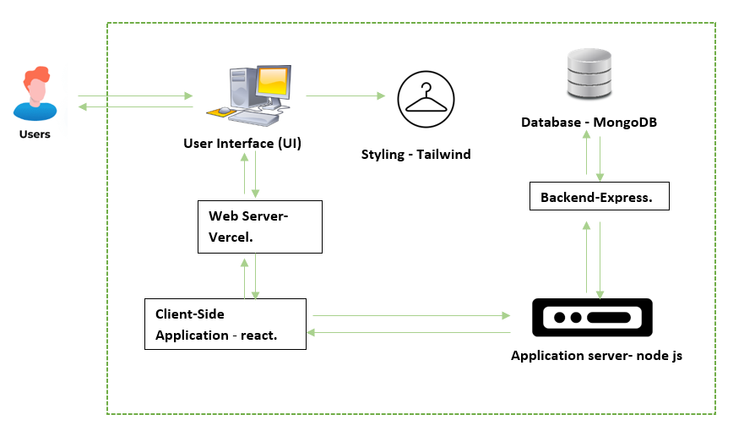

**Functional Requirements:**

1. The system allows users to access interactive language lessons covering various topics and difficulty level.

2. The system allows users to engage in quizzes and practice exercises to reinforce language skills gained from lessons.

3. The system allows users to connect with native speakers for language practice

4. The system allows registration and login for each user and will display user data including name, email and photo.

5. The system allows you to choose enter as native speaker or as learner.

**Non-Functional Requirements:**

1. The platform should have low latency and fast response times to ensure a seamless and enjoyable user experience (performance).

2. The platform should have an intuitive and user-friendly interface, making it easy for users to navigate through lessons, quizzes, and communication features (usability).

3. The system allows for easy maintenance and updates, with modular code structures and clear documentation for developers (maintainability).

4. The system allows for easy adaptation to different languages and cultural contexts (localization).

5. The system includes comprehensive user support features, such as FAQs, help sections, and customer service channels (usability).

3. הציגו דיאגרמת use case המתארת את השימוש באתר.

4. יש להציג מבנה סופי של האתר שלכם:   
א. האתר ימומש ב -react/preact, וכן שימוש ב Tailwind - נא להציג דיאגרמה המתארת את התיקיות והקבצים השונים.

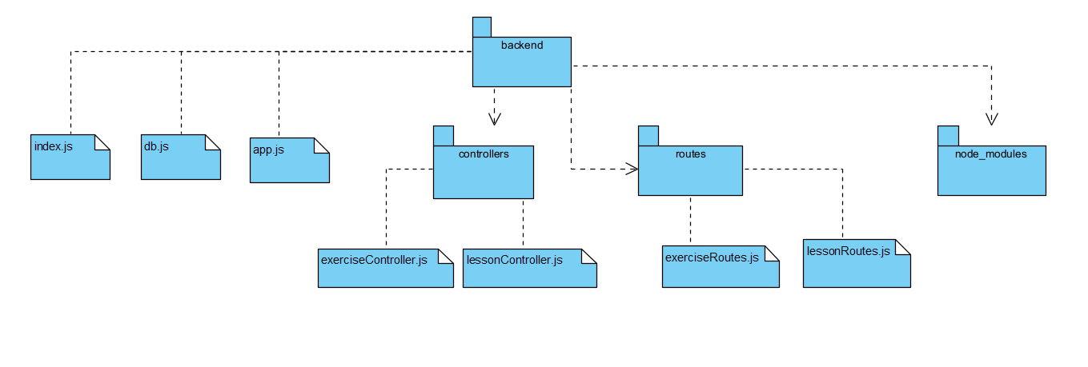

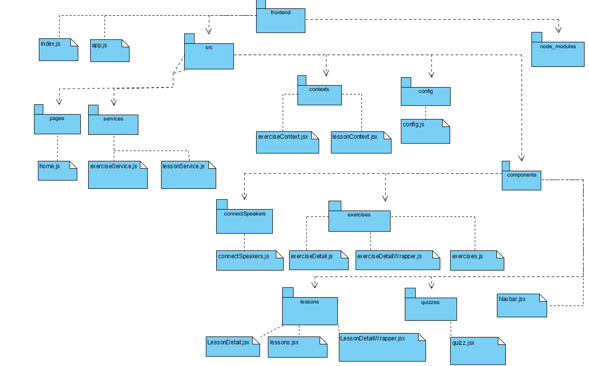

ב. יש לפרט את פריטי המידע - יש להשתמש במידע אמיתי ורלוונטי לפרויקט שלכם (בשליפה ממסד נתונים חיצוני או מ - API). יש להראות דיאגרמת מבנה DB.

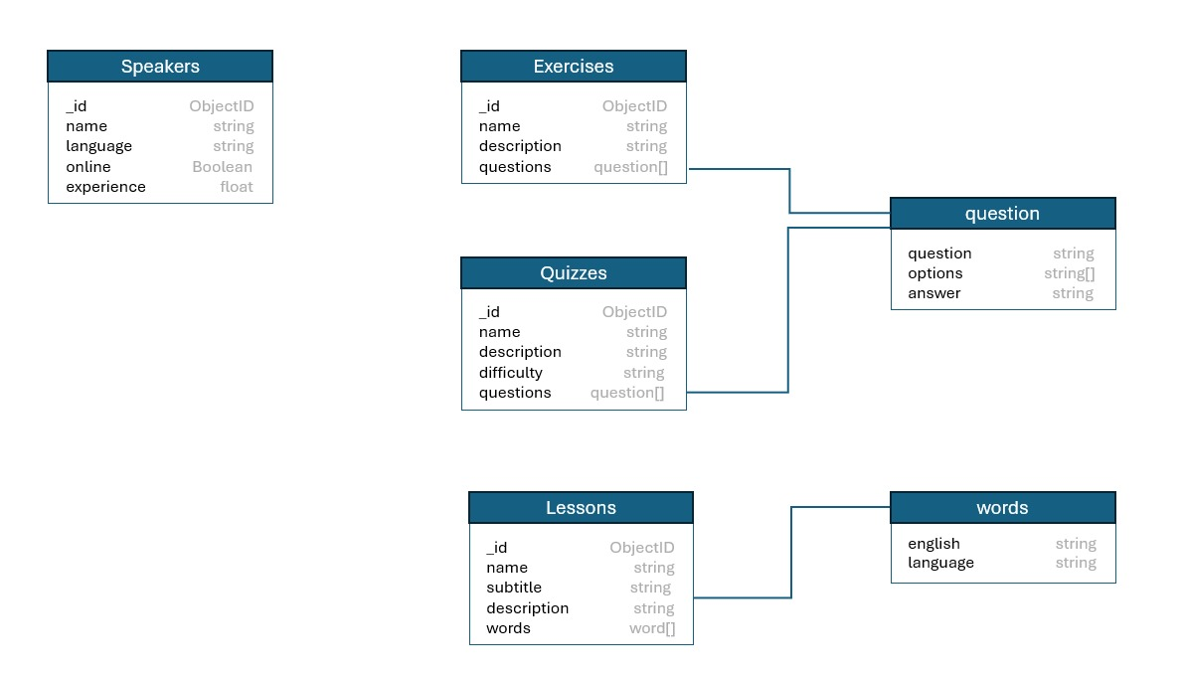

5.יש להגיש תיק למתכנת:

א. יש לתעד ולהסביר את כל הפונקציות המרכזיות בקוד שלכם.

ב. יש לפרט את כל ה -API שהשתמשתם בהם, קישור ל- DB,סביבות מיוחדות שהתקנתם, קטעי קוד מיוחדים שלקחתם ממקורות שונים (כולל רפרנסים) , פרומפטים שהשתמשתם בהם בכלי AI.

6. יש להגיש תיק משתמש הכולל צילומי מסך והסברים כיצד להשתמש באתר שלכם.

7. בתאריכים 25.3 ו -31.3 תציגו את תוצרי הפרויקט שלכם. כל צוות יציג 10 דקות את המערכת, וכן אלמנטים מרכזיים של העבודה (סעיפים 1-4 של מסמך זה).בסיום ההצגה נשאל את חברי הצוות שאלות בנוגע להצגה ולנושאי הקורס.

מטרת ההצגה היא לתת משוב ומיקוד לקראת הצגת הפרויקט.

יש להשתבץ להצגה בקישור הבא, חובת ההצגה על כל חברי הצוות!  
<https://docs.google.com/spreadsheets/d/1JSIDHc9ZXRRzMuI_XcKHsfmpdq-cfGtdRbR5DzZVLfA/edit#gid=0>

יש להגיש את כל התוצרים בסביבת MTW :

* GIt repository - קישור (הריפו שפתחתם לצוות)
* Git Pages - קישור
* MoreThanWallet.com Gallery

להזכירכם , יש לבצע פריסה (deployment) ב - morethanwallet.com App Gallery

תוך שימוש באחת מהפלטפורמות GitHub pages או vercel.

הסבר על הגשה זו ניתן למצוא ב:

https://www.morethanwallet.com/appStore/gettingStarted

בנוסף, יש לוודא כי תיקיית ה- GIT ציבורית וכוללת את כל הקבצים של הפרויקט, כולל המסמכים, המצגת וכן הוראות הרצה.

**הנחיות הגשה:**

1.באחריותכם לוודא שהגשתם את כל התוצרים כנדרש ושהם הגיעו ליעדם.

לא תתאפשר בדיקה מחודשת של העבודה עקב טעויות בעת ההגשה!

2 .יש להגיש את התרגיל בקבוצות שהוגדרו בקורס.

3 .יש להגיש את התוצר הסופי של מסמך הפרויקט בפורמט WORD שייכלל בריפו של הפרויקט.

4.ניתן להפנות שאלות במייל לצוות הקורס, נא לשלוח שאלות לכלל הצוות . נא לציין את שם הקורס.